2025年环境保护协会
“绿色环保，创意无限”手工设计比赛报名表（手工组）
作品名称 | 种下一个春天
小组负责人 | 姓名 | 学院 | 班级 | 学号 | 联系电话
 | 廖祉晴 | 海洋与气象学院 | 应气1221 | 202212914115 | 19865419708
组员信息 | 姓名 | 学院 | 班级 | 学号 | 联系电话
1 | 李惠娟 | 海洋与气象学院 | 应气1222 | 202212914208 | 13827042826
2
作品介绍  （不少于300字） | 在环保意识日益重要的当下，这款手工设计作品应运而生。它以绿色环保为灵魂，精心选用扭扭棒和纸巾这些极易获取的材料。扭扭棒凭借其灵活多变的特性，塑造出形态各异的枝叶轮廓；纸巾则以柔和质感，赋予花朵灵动的姿态，二者结合生动展现自然之美。  作品内部，树上粘贴的种子别具深意。种子不仅是生命诞生的起点，更寓意着生命的延续与传承。就像在环保征程中，每一次小小的行动都是播下的希望种子，它们会在未来生根发芽，长成守护地球的参天大树。  这件作品将手工创意与环保理念完美交融，宛如一座沟通艺术与环保的桥梁。它不仅是创作者巧思的结晶，更是一份呼吁——希望大家关注自然，从身边小事做起，用实际行动践行环保，共同守护我们唯一的地球家园
作品展示（正面、侧面、背面，不少于三张图） | 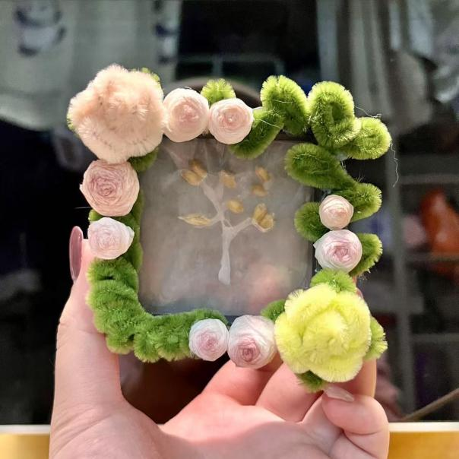  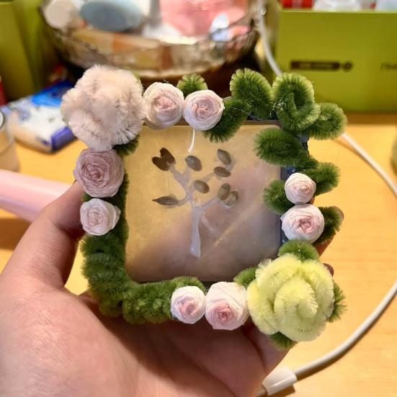  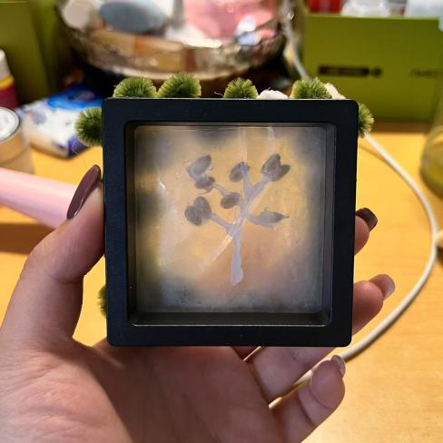  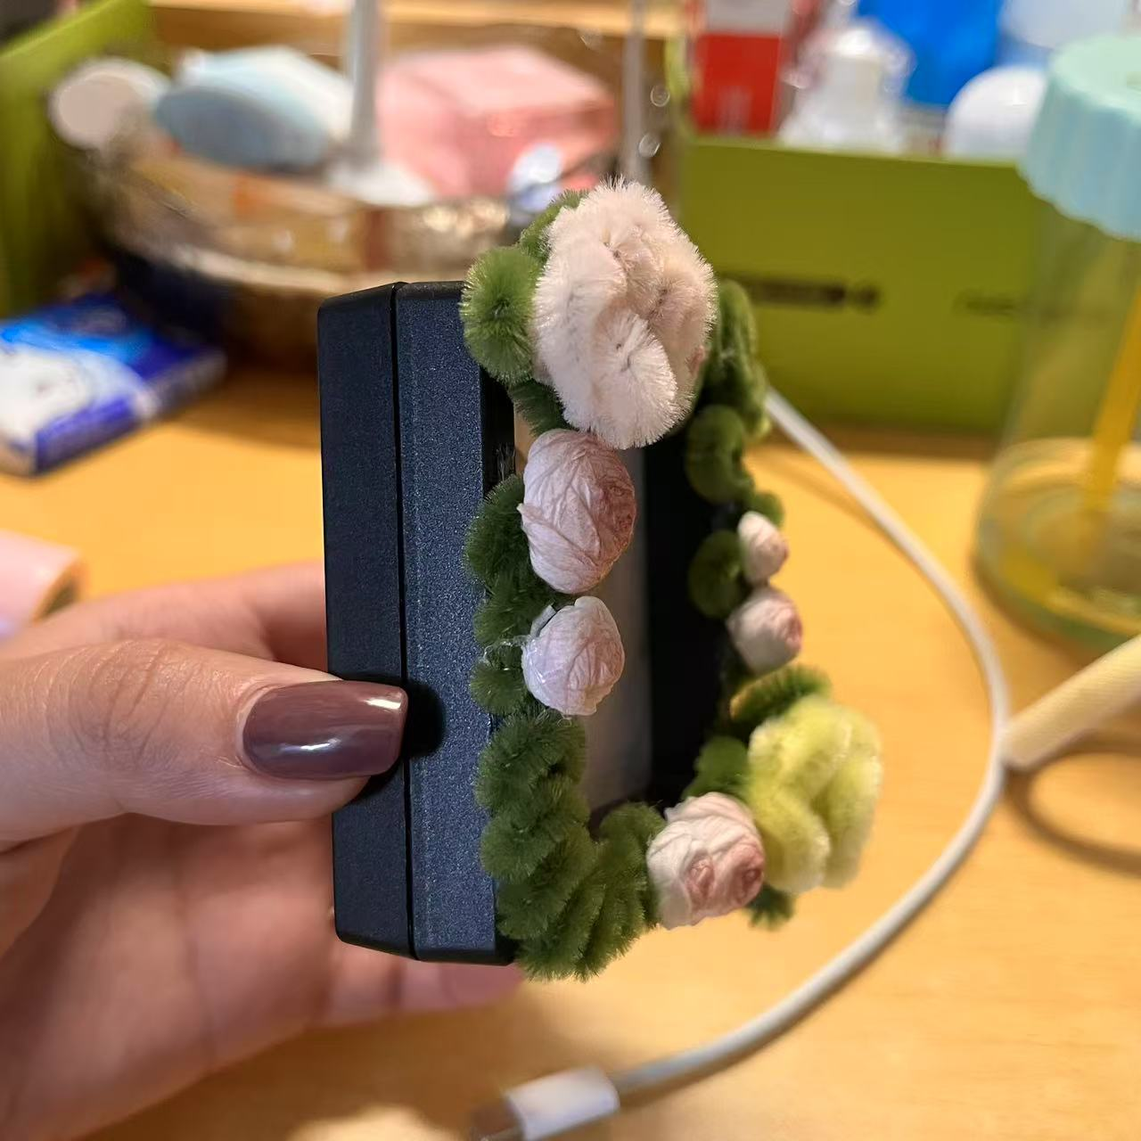
注意事项 | 1、以小组为单位参赛，每组参赛人员不多于3人；  2、作品提交截止时间：3月21日23:59前

